Semaine du 4 au 08 mai
Lundi |  | Mardi |  | Jeudi |  | Vendredi
Betteraves bio sauce vinaigrette  Raviolis aux épinards ricotta et à la tomates mozzarella bio  Crème dessert vanille ou chocolat bio  Compote pomme banane |      | Crudités de saison et sa sauce fromagère aux herbes fraîches  Escalope de dinde à la crème  Duo de carottes bio persillées  Yaourt nature bio  Tropézienne |    | Salade de pennes bio, tomates, concombres, olives, émincé de poulet ou surimi sauce mayonnaise  Bœuf sauce tomate  Courgettes sautées à l’huile d’olive  Rondelé nature bio  Fraises | 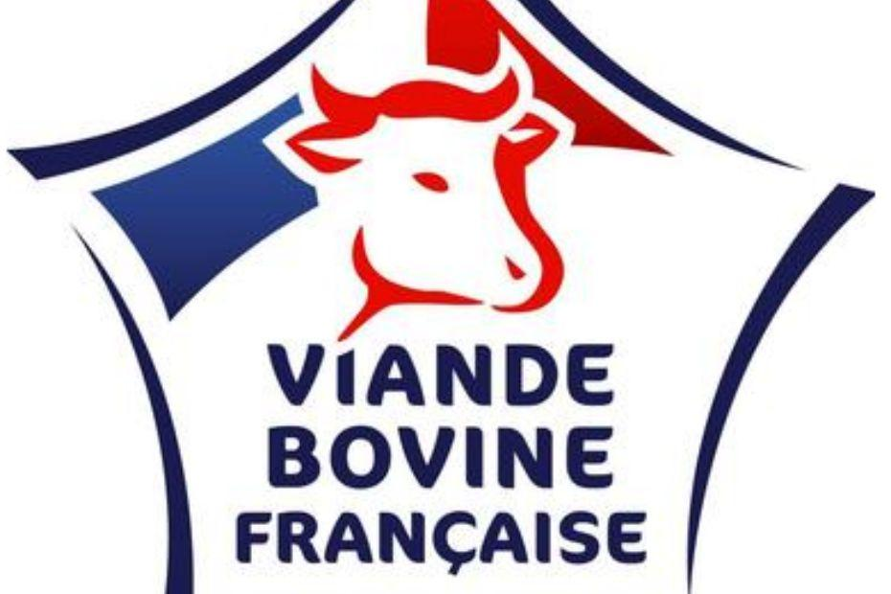 | 
Présence d’allergènes : Sulfites, soja, moutarde, lactose, gluten |  | Présence d'allergènes : soja, sulfites, fruits à coque, lactose, |  | Présence d’allergènes : sulfites, soja, moutarde, lactose, gluten, a-galactose, œuf, |  | Présence d’allergènes :
Semaine du 11 au 15 mai
Lundi |  | Mardi |  | Jeudi |  | Vendredi
Concombres sauce au yaourt  Grignottes de poulet  Purée de légumes de saison au kiri bio  Camembert bio  Cocktail de fruits bio |  | Asperges sauce mayonnaise  Travers de porc sauce barbecue  Pommes de terre sautées  Emmental bio  Fraises Chantilly |   
Présence d’allergènes : soja, sulfites, fruits à coques, lactose |  | Présence d'allergènes : sulfites, soja, lactose, œufs, gluten, α-galactose |  | Présence d’allergènes : |  | Présence d'allergènes :
Semaine du 18 au 22 mai
Lundi |  | Mardi |  | Jeudi (Menu Féria) |  | Vendredi
Tomates mozzarella à l’huile d’olive et au basilic  Sauté de bœuf bio aux olives  Ebly bio  Ortolan bio  Compote pomme vanille |  | Crudités de saison et vache qui rit bio  Cordon bleu végétarien  Gratin de courgettes bio  Yaourt nature bio  Tarte au chocolat |  |   Gaspacho  Paella au poulet  Tomme catalane  Cerises |  | Salade de haricots blancs bio, tomates et filet de poulet sauce vinaigrette  Filet de limande meunière  Ratatouille  Babybel bio  Fraises | 
Présence d’allergènes : sulfites, lactose, gluten, α-galactose |  | Présence d'allergènes : sulfites, soja, fruits à coques, lactose, gluten, œuf, |  | Présence d’allergènes : sulfites, lactose, gluten, crustacés et mollusques |  | Présence d'allergènes : poissons et dérivés, moutarde, sulfites, lactose,
Semaine du 25 au 29 mai
Lundi |  | Mardi |  | Jeudi |  | Vendredi
 |  | Macédoine de légumes sauce vinaigrette  Saucisses de volaille grillées  Purée de pommes de terre  Camembert bio  Cerises |  |   Salade italienne  (Tomates, mozzarella et jambon cru)  Boulettes de bœuf sauce bolognaise  Spaghettis bio  Emmental bio  Crème glacée aux fruits bio |  | Concombres bio sauce vinaigrette  Dos de colin à la bordelaise  Carottes bio et salsifis persillés  Crème dessert au chocolat ou vanille bio  Salade de fruits de saison
Présence d'allergènes : |  | Présence d'allergènes : sulfites, fruits à coque, lactose, soja, moutarde |  | Présence d’allergènes : sulfites, soja, α-galactose, lactose, gluten |  | Présence d’allergènes : sulfites, soja, poissons et dérivés, fruits à coques, lactose, moutarde

Semaine du 1 au 5 Juin
Lundi |  | Mardi |  | Jeudi |  | Vendredi
Taboulé  Steak de veau  Ratatouille  Fromage de chèvre  Melon |  |   Salade mexicaine (tomates, maïs, avocat)  Chili sin carne  Riz bio  Gouda bio  Mousse aux fruits bio |  | Feuilleté façon Hot Dog  Jambonnette de dinde  Haricots verts bio persillés  Ortolan bio  Pastèque |  | Salade de tomates et concombres  Paupiette du pêcheur  Gnocchis bio poêlés  Fromage blanc nature bio  Sorbet aux fruits bio
Présence d'allergènes : gluten, sulfites, lactose, α-galactose, fruits à coques, soja |  | Présence d'allergènes : sulfites, fruits à coque, lactose, soja |  | Présence d’allergènes : sulfites, soja, fruits à coque lactose |  | Présence d’allergènes : sulfites, soja, poissons et dérivés, fruits à coques, lactose, moutarde

Semaine du 08 au 12 Juin
Lundi |  | Mardi |  | Jeudi |  | Vendredi
Carottes râpées ou céleri rave  Tortellinis à la raclette et aux trois fromages  Crème dessert vanille ou chocolat bio  Compote de pomme bio |  | Salade d’Ebly composée  Filet de poulet basquaise  Courgettes bio sautées à la provençale  Tomme grise de montagne  Melon |  | Concombres et feta sauce vinaigrette  Moussaka au bœuf  Yaourt bio à la grecque  Gâteau à la fleur d’oranger |  | Wrap de sardines en rillette  Fish and chips de colin  Risotto aux aubergines grillées  Mimolette  Abricot
Présence d'allergènes : soja, sulfites, moutarde, lactose, céleri, gluten |  | Présence d'allergènes : sulfites, fruits à coque, lactose, œufs. Gluten |  | Présence d’allergènes : sulfites, soja, α-galactose, fruits à coque, moutarde, lactose, œuf |  | Présence d’allergènes : sulfites, soja, poissons et dérivés, fruits à coques, lactose

Semaine du 15 au 19 juin
Lundi |  | Mardi |  | Jeudi |  | Vendredi
Crudités de saison et vache qui rit bio  Palette de porc à la provençale  Gratin dauphinois  Brie bio  Sorbet au fruits bio |  | Feuilleté au fromage bio  Œufs durs bio  Epinards bio berlinguette  Saint Paulin bio  Pastèque |  | Taboulé  Rôti de veau  Haricots beurre persillés bio  Petit suisse aux fruits bio  Nectarine |  |   Terrine ou saucisson de Lozère bio et son cornichon  Dos de colin et lamelle d’encornets sauce rouille  Pommes de terre vapeur  Pélardon Aoc  Fraises chantilly | 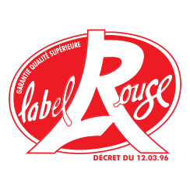
Présence d’allergènes : soja, sulfites, α-galactose, fruits à coques, lactose |  | Présence d'allergènes : sulfites, soja, lactose, fruits à coques, œufs, gluten |  | Présence d’allergènes : sulfites, soja, lactose, α-galactose, gluten, |  | Présence d'allergènes : poissons et dérivés, sulfites, soja,  Lactose, fruits à coques, mollusques et dérivés
Semaine du 22 au 26 juin
Lundi |  | Mardi |  | Jeudi |  | Vendredi
Salade de tomates bio sauce anchoïade  Gardianne de taureau  Riz de Camargue bio  Fromage de brebis  Crème glacée à la fraise |  | Betterave bio sauce vinaigrette  Couscous végétarien avec sa semoule bio, ses légumes  Leerdammer  Salade de melon et pastèque |  | Gyoza aux légumes ou au poulet  Noix de joue de porc  Wok de légumes  Fromage blanc bio nature  Nectarine |  | Salade de pois chiches bio ou lentilles bio sauce vinaigrette  Pavé de hoki à la provençale  Courgettes et pommes de terre sautées  Rondelé bio  Abricots
  Présence d’allergènes : soja, sulfites, α-galactose, fruits à coques, lactose, poissons et dérivés |  | Présence d'allergènes : sulfites, soja, lactose, fruits à coques, œufs, gluten |  | Présence d’allergènes : sulfites, soja, fruits à coque, lactose, gluten, α-galactose |  | Présence d'allergènes : poissons et dérivés, sulfites, soja,  Lactose, fruits à coques

Semaine du 29 juin au 3 juillet
Lundi |  | Mardi |  | Jeudi |  | Vendredi
  Salade coleslaw  Cheese burger  Yaourt à boire bio  Compote à la pomme et au fruit du dragon |  | Tomates cerises mozzarella, basilic  Moules marinières bio  Riz bio  Petit louis  Crème glacée bio à la vanille |  | Concombres bio sauce vinaigrette  Œufs bio brouillés  Ratatouille  Comté  Croisillon aux fruits |  | Melon ou Pastèque  Saucisse ou merguez grillée  Chips  Babybel bio  Glace à l’eau aux fruits
Présence d’allergènes : Moutarde, soja, sulfites, α-galactose, fruits à coques, œufs, lactose, gluten |  | Présence d'allergènes : sulfites, soja, lactose, fruits à coques, œufs, mollusques |  | Présence d’allergènes : sulfites, soja, fruits à coque, lactose, moutarde, œufs, gluten |  | Présence d'allergènes : sulfites, soja, lactose, fruits à coques, α-galactose

Semaine du 6 au 10 juillet

Lundi | Mardi | Jeudi | Vendredi


